Практическая работа №5

Тема: Предоставление доступа и привилегий. Утилиты, входящие в состав СУБД

Цель: Ознакомиться с приложениями, включенными в состав СУБД MySQL. Получить навыки управления учетными записями пользователей и определения привилегий. Ознакомиться с утилитами, входящими в состав СУБД MySQL, получить навыки работы с ними.

Ход работы

1. Ознакомился с теоретической частью
2. Выполнил задания практической части
3. Оформил отчет по контрольным вопросам

Практическая часть

Задание: создать пользователя и выдать ему привилегии

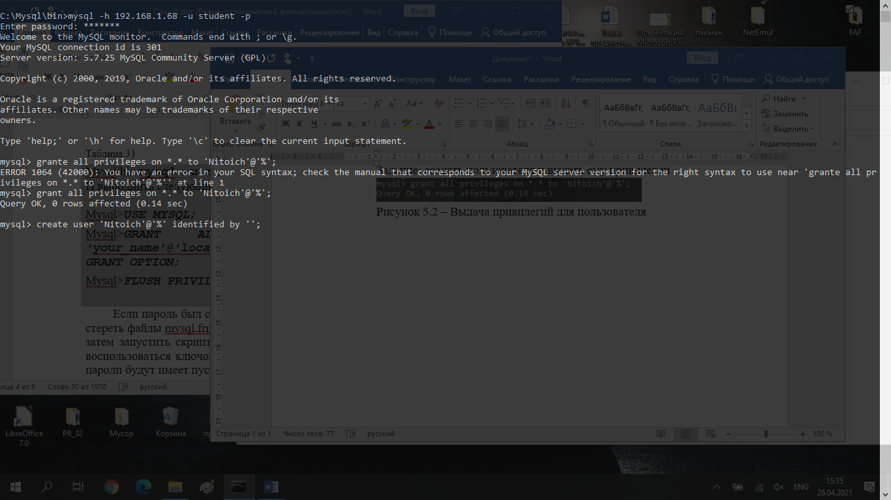

Рисунок 5.1 – Создание пользователя

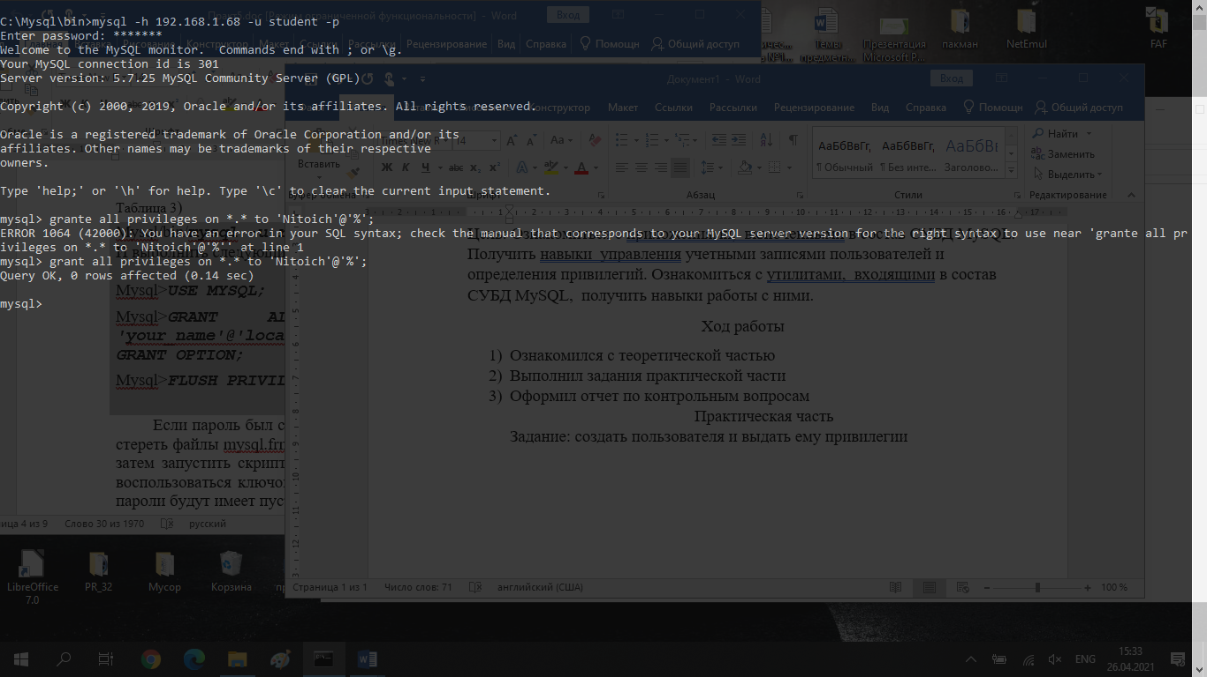

Рисунок 5.2 – Выдача привилегий для пользователя

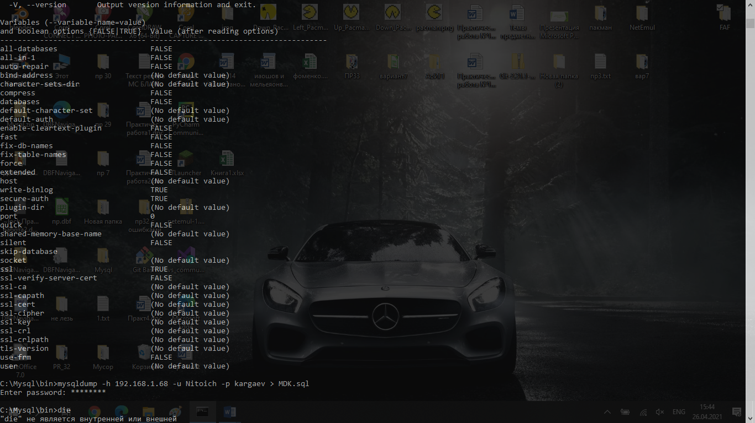

Рисунок 5.3 – Создание дампа базы данных

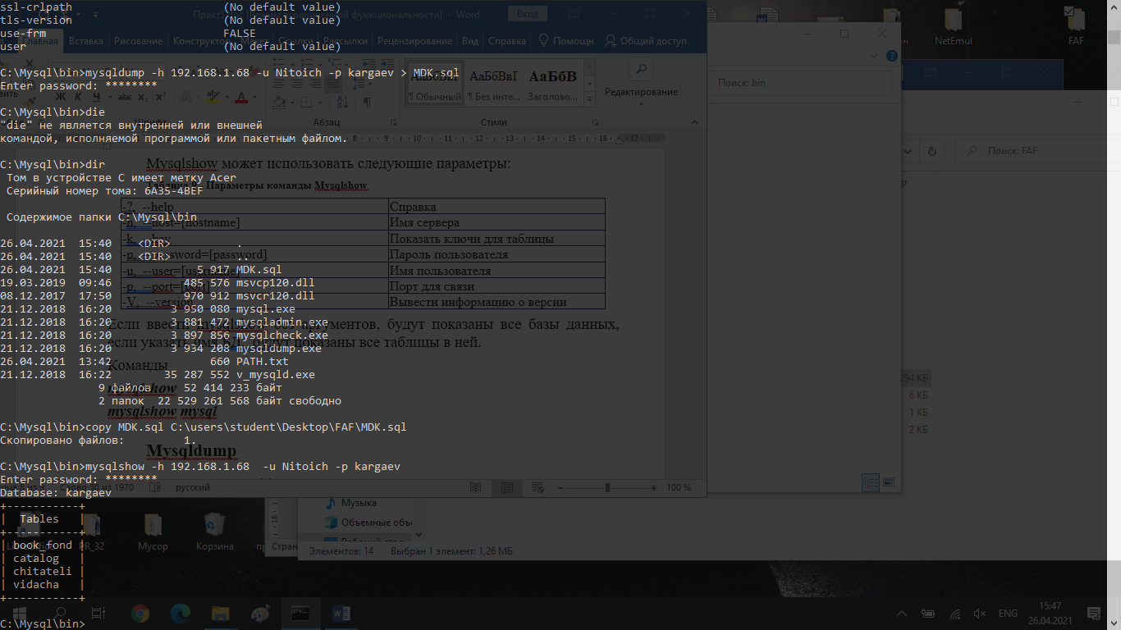

Рисунок 5.4 – Использование mysqlshow

Вывод: Ознакомился с приложениями, включенными в состав СУБД MySQL. Получилнавыки управления учетными записями пользователей и определения привилегий. Ознакомился с утилитами, входящими в состав СУБД MySQL, получил навыки работы с ними.